

Санкт-Петербургский национальный исследовательский университет информационных технологий, механики и оптики

Лабораторная работа № 1

Анализ данных. Построение инфологической модели данных БД

Выполнил: Байков Федор Сергеевич

Группа: D41421

Проверил: Говоров Антон Игоревич

Санкт-Петербург

2020

**Цель работы:**

Овладеть практическими навыками проведения анализа данных системы и построения инфологической модели данных БД

**Ход работы:**

**Название:**

Библиотека

**Описание предметной области:**

Создать программную систему, предназначенную для работников библиотеки. Такая система должна обеспечивать хранение сведений об имеющихся в библиотеке книгах, о читателях библиотеки и читальных залах.

Для каждой книги в БД должны храниться следующие сведения: название книги, автор (ы), издательство, год издания, раздел, число экземпляров этой книги в каждом зале библиотеки, а также шифр книги и дата закрепления книги за читателем. Книги могут перерегистрироваться в другом зале.

Сведения о читателях библиотеки должны включать номер читательского билета, ФИО читателя, номер паспорта, дату рождения, адрес, номер телефона, образование, наличие ученой степени.

Читатели закрепляются за определенным залом, могут переписаться в другой зал и могут записываться и выписываться из библиотеки.

Библиотека имеет несколько читальных залов, которые характеризуются номером, названием и вместимостью, то есть количеством людей, которые могут одновременно работать в зале.

Библиотека может получать новые книги и списывать старые. Шифр книги может измениться в результате переклассификации, а номер читательского билета в результате перерегистрации.

**Перечень возможных запросов:**

* Какие книги закреплены за заданным читателем?
* Кто из читателей взял книгу более месяца тому назад?
* За кем из читателей закреплены книги, количество экземпляров которых в библиотеке не превышает 2?
* Сколько в библиотеке читателей младше 20 лет?
* Сколько читателей в процентном отношении имеют начальное образование, среднее, высшее, ученую степень?

**Перечень возможных операций:**

* Записать в библиотеку нового читателя.
* Исключить из списка читателей людей, записавшихся в библиотеку более года назад и не прошедших перерегистрацию.
* Списать старую или потерянную книгу.
* Принять книгу в фонд библиотеки.

Необходимо предусмотреть возможность выдачи отчета о работе библиотеки в течение месяца. Отчет должен включать в себя следующую информацию: количество книг и читателей на каждый день в каждом из залов и в библиотеке в целом, количество читателей, записавшихся в библиотеку в каждый зал и в библиотеку за отчетный месяц.

**Состав реквизитов сущностей:**

Книга (номер книги, номер экземпляра, дата закрепления за читателем, номер читательского зала)

Экземпляр книги (Номер экземпляра, название, номер автора, издательство, год издания, жанр)

Автор (номер автора, Имя, Фамилия, Отчество)

Читатель (номер читательского билета, ФИО, номер паспорта, дата рождения, адрес, номер телефона, образование, наличие ученой степени, дата регистрации, прикрепленные книги)

Читательский зал (номер зала, название, вместимость, номера читателей, номера книг)

Выдача книги (Номер книги, номер читателя, номер читательского зала, дата выдачи)

**Схема инфологической модели данных БД, выполненная в среде CA ERwin Data Modeler:**

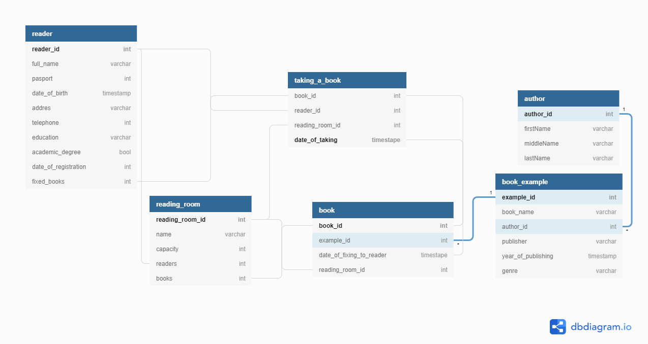

**Описание атрибутов сущностей и ограничений на данные**

Таблица 1

|  |  |  |  |  |  |  |
| --- | --- | --- | --- | --- | --- | --- |
| Наименование атрибута | Тип | Первичный ключ | | Внешний ключ | Обязательность | Ограничение целостности |
| Собственный ключ | Внешний ключ |
| reader | | | | | | |
| reader_id | INTEGER | + |  |  | + | Уникален, необходимо обеспечить автоматическую генерацию значения |
| full_name | VARCHAR |  |  |  | + | Значение < 50 |
| passport | INTEGER |  |  |  | + | Соответствие маске значения  Значение = 10 |
| date_of_birth | DATETIME |  |  |  | + | Соответствие маске значения  Значение = 8 |
| addres | VARCHAR |  |  |  | + | Значение < 50 |
| telephone | INTEGER |  |  |  | + | Соответствие маске значения  Значение = 11 |
| education | VARCHAR |  |  |  | + | Значение < 50 |
| academic_degree | BOOL |  |  |  | + | Соответствие «Да» или «Нет» |
| date_of_registration | INTEGER |  |  |  | + | Соответствие маске значения  Значение = 8 |
| fixed_books | INTEGER |  |  | + |  | Значение каскадируется по внешнему ключу сущности «taking_a_book» |
| book | | | | | | |
| book_id | INTEGER | + |  |  | + | Уникален, необходимо обеспечить автоматическую генерацию значения |
| example_id | INTEGER |  |  | + | + | Значение каскадируется по первичному ключу сущности «book_example» |
| date_of_fixing_to_reader | DATETIME |  |  | + |  | Значение каскадируется по первичному ключу сущности «taking_a_book» |
| reading_room_id | INTEGER |  |  | + |  | Значение каскадируется по первичному ключу сущности «reading_room» |
| author | | | | | | |
| Author_id | INTEGER | + |  |  | + | Уникален, необходимо обеспечить  Автоматическую генерацию значения |
| firstName | VARCHAR |  |  |  | + | Значение < 20 |
| middleName | VARCHAR |  |  |  |  | Значение < 20 |
| lastName | VARCHAR |  |  |  | + | Значение < 20 |

Продолжение таблицы 1

|  |  |  |  |  |  |  |
| --- | --- | --- | --- | --- | --- | --- |
| reading_room | | | | | | |
| reading_room_id | INTEGER | + |  |  | + | Уникален, необходимо обеспечить  Автоматическую генерацию значения |
| name | VARCHAR |  |  |  | + | Значение должно выбираться из списка «Наименования читательских залов» |
| capacity | INTEGER |  |  |  | + | Значение < 100 |
| readers | INTEGER |  |  | + |  | Значение каскадируется по первичному ключу сущности «reader» |
| books | INTEGER |  |  | + |  | Значение каскадируется по первичному ключу сущности «book» |
| book_example | | | | | | |
| example_id | INTEGER | + |  |  | + | Уникален, необходимо обеспечить  Автоматическую генерацию значения |
| book_name | BARCHAR |  |  |  | + | Значение < 100 |
| author_id | INTEGER |  |  | + | + | Значение каскадируется по первичному ключу сущности «author» |
| publisher | VARCHAR |  |  |  | + | Значение < 50 |
| year_of_publishing | DATETIME |  |  |  | + | Соответствие маске значения  Значение = 8 |
| genre | VARCHAR |  |  |  | + | Значение должно выбираться из списка «Жанров» |
| taking_a_book | | | | | | |
| book_id | INTEGER |  |  | + | + | Значение каскадируется по первичному ключу сущности «book» |
| reader_id | INTEGER |  |  | + | + | Значение каскадируется по первичному ключу сущности «reader» |
| reading_room_id | INTEGER |  |  | + |  | Значение каскадируется по первичному ключу сущности «reading_room» |
| date_of_taking | DATETIME | + |  |  | + | Необходимо обеспечить  автоматическую генерацию значения, исходя из текущего времени на момент создания |

**Описание алгоритмических связей показателей:**

На основе взаимосвязей данной модели возможно вычисление:

- количества книг и читателей, находящихся в каждом читательском зале;

- количество экземпляров книг по номеру их тиража;

- количество книг, закреплённых за каждым читателем;

- количества читателей определенного возраста;

- процентном отношении читателей по признаку образования.

Перечень типовых запросов и отчетов:

1. ВОЗЬМИ количество читателей или книг в каждом из залов (или в библиотеке в целом (= сумма по всем залам)), КОТОРЫЕ соответствуют заданному месяцу
2. УДАЛИТЬ/ДОБАВИТЬ читателя/книгу/зал/автора
3. УДАЛИТЬ читателя, КОТОРЫЙ имеет дату регистрации старее заданной
4. ВОЗЬМИ количество читателей/книг, КОТОРЫЕ имеют соответствующую дату регистрации/создания

**Вывод:**

В данной лабораторной работе была проанализирована предметная область согласно варианту задания. Выполнено инфологическое моделирование базы данных по заданной предметной области с использованием метода ER-диаграмм («сущность-связь») в нотации Питера Чена, а также проведен анализ всех атрибутов сущностей в таблице 1. Реализована ИЛМ с использованием CA ERwin Data Modeler.